

Conversión de un AFND-e a un AFND sin saltos vacios

Camila Rodríguez Rosas
Universidad Iberoamericana Puebla
Lenguajes de computación
17 de septiembre de 2026

A partir del autómata de la actividad anterior, tenemos

Q = {$q_{0}, q_{1}, q_{2}, q_{3}, q_{4}, q_{5}, q_{6}, q_{7},q_{8}, q_{9}$}

$$Σ=\left\{a , b , c\right\}$$
Estado inicial:
$$s=q_{0}$$
Estados finales:
$$F=\left\{q_{8} , q_{9}\right\}$$
Las transiciones ε del autómata original son:
$$q_{0}\underset{→}{ϵ}q_{1} \\ q_{0}\underset{→}{ϵ}q_{4} \\ q_{1}\underset{→}{ϵ}q_{2} \\ q_{4}\underset{→}{ϵ}q_{5} \\ q_{3}\underset{→}{ϵ}q_{7} \\ q_{6}\underset{→}{ϵ}q_{7}$$
Primero se necesitan las clausuras de todos los estados para construir las nuevas transiciones.
Estado | Clausura de ε
$$q_{0}$$ | $$\left\{q_{0} , q_{1} , q_{2} , q_{4} , q_{5}\right\}$$
$$q_{1}$$ | $$\left\{q_{1} , q_{2}\right\}$$
$$q_{2}$$ | $$\left\{q_{2}\right\}$$
$$q_{3}$$ | $$\left\{q_{3} , q_{7} , q_{8}\right\}$$
$$q_{4}$$ | $$\left\{q_{4} , q_{5}\right\}$$
$$q_{5}$$ | $$\left\{q_{5}\right\}$$
$$q_{6}$$ | $$\left\{q_{6} , q_{7} , q_{8}\right\}$$
$$q_{7}$$ | $$\left\{q_{7} , q_{8}\right\}$$
$$q_{8}$$ | $$\left\{q_{8}\right\}$$
$$q_{9}$$ | $$\left\{q_{9}\right\}$$

El nuevo estado inicial se obtiene a partir de la clausura de ε del estado inicial:
$$s^{'}=ϵ\text{-clausura}\left(q_{0}\right)$$
Debido a que se hace eliminación de ε manteniendo los mismos estados, el estado inicial continúa siendo $q_{0}$. Es por ello que
$$s^{'}=q_{0}$$
Se incorporan las consecuencias de las ε-transiciones dentro de las nuevas transiciones de $q_{0}$.
Originalmente tenemos
$$q_{0}\underset{→}{ϵ}q_{1}$$
$$q_{1}\underset{→}{a}q_{1}$$
Entonces, en el nuevo autómata se puede ir directamente:
$$q_{0}\underset{→}{a}q_{1}$$
sin pasar por ε.
En el nuevo autómata un estado será final si su clausura de ε contiene algún estado final original.
Los estados finales originales eran
$$F=\left\{q_{8} , q_{9}\right\}$$
Revisamos las clausuras:

$$q_{0}$$
$$\left\{q_{0} , q_{1} , q_{2} , q_{4} , q_{5}\right\}$$
No contiene $q_{8}$ni $q_{9}$.
No es final.

$$q_{1}$$
$$\left\{q_{1} , q_{2}\right\}$$
No es final.

$$q_{2}$$
$$\left\{q_{2}\right\}$$
No es final.

$$q_{3}$$
$$\left\{q_{3} , q_{7} , q_{8}\right\}$$
Contiene $q_{8}$.
Por lo tanto:
$$q_{3}∈F^{'}$$

$$q_{4}$$
$$\left\{q_{4} , q_{5}\right\}$$
No es final.

$$q_{5}$$
$$\left\{q_{5}\right\}$$
No es final.

$$q_{6}$$
$$\left\{q_{6} , q_{7} , q_{8}\right\}$$
Contiene $q_{8}$.
Entonces:
$$q_{6}∈F^{'}$$

$$q_{7}$$
$$\left\{q_{7} , q_{8}\right\}$$
Contiene $q_{8}$.
Entonces:
$$q_{7}∈F^{'}$$

$$q_{8}$$
$$\left\{q_{8}\right\}$$
Es final.

$$q_{9}$$
$$\left\{q_{9}\right\}$$
Es final.
Por lo tanto:
$$\boxed{F^{'}=\left\{q_{3} , q_{6} , q_{7} , q_{8} , q_{9}\right\}}$$
Transiciones con a desde esos estados.
- $q_{1}\underset{→}{a}q_{1}$
- $q_{1}\underset{→}{a}q_{2}$
- $q_{5}\underset{→}{a}q_{6}$
$$\left\{q_{1} , q_{2} , q_{6}\right\}$$
Aplicando clausura ε:
$$ϵ\text{-clausura}\left(\left\{q_{1} , q_{2} , q_{6}\right\}\right)$$
Se obtiene:
$$\left\{q_{1} , q_{2} , q_{6} , q_{7} , q_{8}\right\}$$
Estado | a | b | c
$$q_{0}$$ | $$\left\{q_{1} , q_{2} , q_{6} , q_{7} , q_{8}\right\}$$ | $$\left\{q_{3} , q_{4} , q_{5} , q_{7} , q_{8}\right\}$$ | $$∅$$
$$q_{1}$$ | $$\left\{q_{1} , q_{2}\right\}$$ | $$\left\{q_{3} , q_{7} , q_{8}\right\}$$ | $$∅$$
$$q_{2}$$ | $$∅$$ | $$\left\{q_{3} , q_{7} , q_{8}\right\}$$ | $$∅$$
$$q_{3}$$ | $$\left\{q_{8}\right\}$$ | $$\left\{q_{9}\right\}$$ | $$∅$$
$$q_{4}$$ | $$\left\{q_{6} , q_{7} , q_{8}\right\}$$ | $$\left\{q_{4} , q_{5}\right\}$$ | $$∅$$
$$q_{5}$$ | $$\left\{q_{6} , q_{7} , q_{8}\right\}$$ | $$∅$$ | $$∅$$
$$q_{6}$$ | $$\left\{q_{8}\right\}$$ | $$\left\{q_{9}\right\}$$ | $$∅$$
$$q_{7}$$ | $$\left\{q_{8}\right\}$$ | $$\left\{q_{9}\right\}$$ | $$∅$$
$$q_{8}$$ | $$∅$$ | $$\left\{q_{9}\right\}$$ | $$∅$$
$$q_{9}$$ | $$∅$$ | $$∅$$ | $$\left\{q_{7} , q_{8}\right\}$$
Cálculos
Para q1 con b
Desde estos estados existe:
$$q_{2}\underset{→}{b}q_{3}$$
Entonces:
$$ϵ\text{-clausura}\left(\left\{q_{3}\right\}\right)=\left\{q_{3} , q_{7} , q_{8}\right\}$$
Por lo tanto:
$$δ^{'}\left(q_{1} , b\right)=\left\{q_{3} , q_{7} , q_{8}\right\}$$
Para q4 con a
Con a:
$$q_{5}\underset{→}{a}q_{6}$$
Entonces:
$$ϵ\text{-clausura}\left(q_{6}\right)=\left\{q_{6} , q_{7} , q_{8}\right\}$$
Por lo tanto:
$$δ^{'}\left(q_{4} , a\right)=\left\{q_{6} , q_{7} , q_{8}\right\}$$
Para q9 con c:
Tenemos:
$$q_{9}\underset{→}{c}q_{7}$$
Y:
$$ϵ\text{-clausura}\left(q_{7}\right)=\left\{q_{7} , q_{8}\right\}$$
Entonces:
$$δ^{'}\left(q_{9} , c\right)=\{q_{7}, q_{8}\}$$
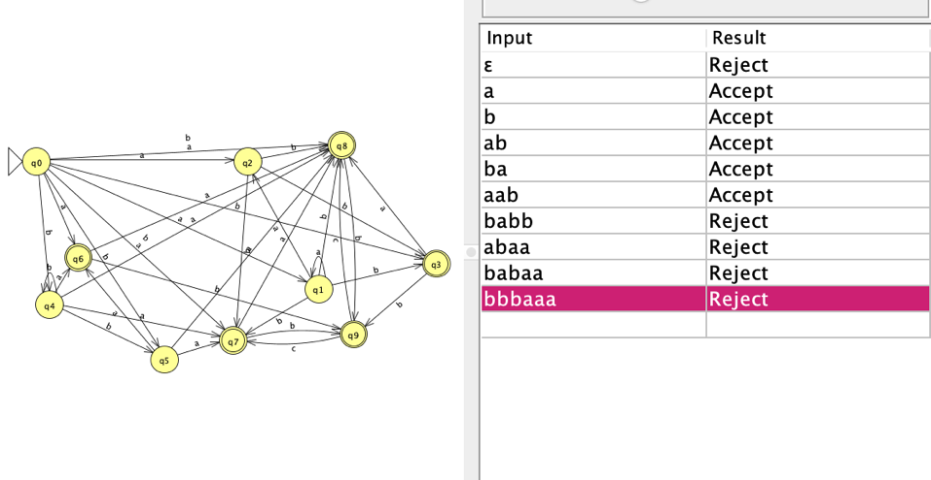
Resumen
El nuevo autómata se obtiene eliminando las transiciones ε mediante el cálculo de las clausuras de ε. Se conservan los mismos estados del autómata original, por lo que:
dos del autómata original, por lo que:
$$Q^{'}=Q=\left\{q_{0} , q_{1} , q_{2} , q_{3} , q_{4} , q_{5} , q_{6} , q_{7} , q_{8} , q_{9}\right\}$$
El alfabeto se mantiene:
$$Σ^{'}=\left\{a , b , c\right\}$$
El estado inicial se mantiene:
$$s^{'}=q_{0}$$
Los estados finales se modifican tomando aquellos cuya clausura de ε contiene al menos un estado final del AFND-ε original:
$$F^{'}=\left\{q_{3} , q_{6} , q_{7} , q_{8} , q_{9}\right\}$$
La función de transición se obtiene mediante:
$$δ^{'}\left(q , x\right)=ϵ\text{-clausura}\left(δ\left(ϵ , \text{-clausura}\left(q\right)x\right)\right)$$

